Roteiro de aula prática
06/06/2025
Diversidade de invertebrados marinhos – Annelida. Prof. Maurício Camargo.

Nesta aula estudaremos a morfologia de oligoquetas terrestres. A atividade consiste em observar a locomoção das minhocas vivas, identificar suas principais estruturas (morfologia externa) e depois anestesiá-lo para dissecação e identificação das suas estruturas internas.

Material

• Lupa
• Placa de Petri
• Bisturi de dissecção
• Alfinetes finos
• Pinça fina
• Pissete com água destilada
• Bandeja de dissecação ou qualquer isopor
• Álcool 96% diluído em 7% para anestesia
• Minhocas vivas de 2 espécies (minhoca comum de jardim - Urobenus brasiliensis ou minhoca californiana - Eisenia fetida)

LOCOMOÇÃO

A minhoca deve ser colocada sobre um papel úmido para que se locomova.

Observe:
1. A variação da forma do seu corpo quando se locomove e as ondas peristálticas.
2. A velocidade com que a minhoca se desloca.
3. A diferença de deslocamento na placa lisa de vidro e na superfície do papel.

MORFOLOGIA EXTERNA

O animal deve ser colocado em uma placa de Petri umedecida (sem muita água). Na lupa utilize a menor intensidade de luz disponível, para não ressecar rapidamente o animal. Cuidado para o animal não ressecar, mas se acontecer, umedeça rapidamente a minhoca.

Observe e identifique:

1. As extremidades anterior (boca) e posterior (ânus) da minhoca.
2. O prostômio (“cabeça”) e o primeiro segmento verdadeiro, o peristômio, onde se localiza a boca.
3. O último segmento (ou pigídio), onde se localiza o ânus.
4. O clitelo (anel espesso na parte anterior da minhoca), importante para reprodução.
5. Estruturas internas que podem ser vistas por transparência, como o vaso dorsal, o intestino, as vesículas seminais, as glândulas prostáticas e a região dos “corações”.
6. Usando um aumento maior da lupa, tente observar as cerdas da superfície ventral.

MORFOLOGIA INTERNA

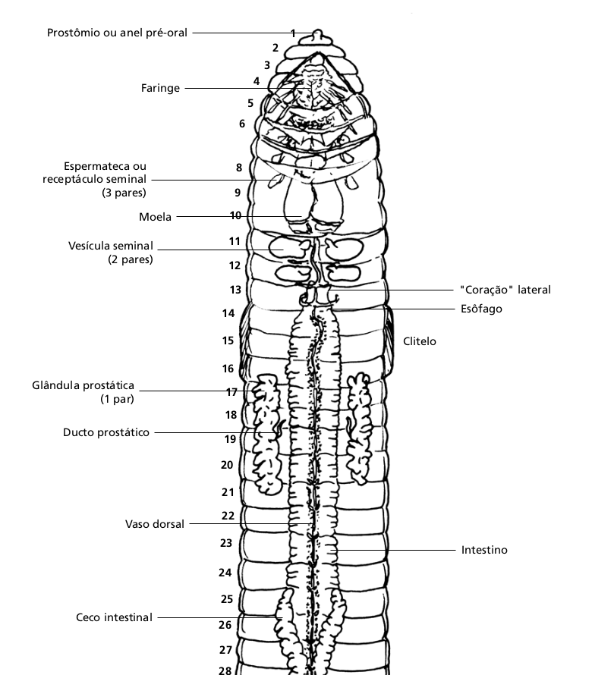
1. Anestesiar o animal antes da dissecção com álcool a 7% em uma placa de Petri, para minimizar o sofrimento animal.

2. Aguardar 5 a 10 minutos até que a locomoção esteja muito lenta (faça um teste tocando-a com a pinça).

3. Secar a minhoca com um papel toalha, retirando o excesso de álcool.

4. Posicione a minhoca num papelão com a face ventral para cima.

5. Com o bisturi, faça uma incisão longitudinal (no sentido do comprimento) da região anterior até a metade do corpo, evitando danificar estruturas internas.

6. Abra cuidadosamente as paredes do corpo e prenda-as com alfinetes finos.

7. Observe e identifique as estruturas internas: faringe, esôfago, espermateca (3 pares), moela, intestino, ducto prostático, vasos sanguíneos dorsais e ventrais, corações laterais, gânglios nervosos.

Faringe: Região muscular logo após a boca, de cor clara.
Corações laterais (ou vasos pulsáteis): Pequenas estruturas escuras, localizadas nos segmentos 7 a 11, ao lado do esôfago.
Moela: Região muscular após o papo, responsável pela trituração do alimento.
Intestino: Tubo longo e reto que ocupa quase todo o comprimento do corpo, absorve nutrientes.
Vaso dorsal: Estrutura escura e grossa que corre ao longo do “teto” do corpo, visível acima do tubo digestório.
Vaso ventral: Estrutura mais fina que corre ao longo da parte ventral (abaixo do tubo digestório).
Gânglios nervosos (cordão nervoso ventral): Linha esbranquiçada que percorre toda a extensão ventral, abaixo do intestino.

